|  |
| --- |
|  |

OUM

TA.070-8 DISEÑO TÉCNICO DE EXTENSIONES E

INTERFACES

ER07_CE_Importación Estados de Cuenta

|  |  |
| --- | --- |
| Autor: | Forte Innovation |
| Fecha de creación: | Enero 15 2018 |
| Última actualización: | lunes, 22 de noviembre de 2021 |
| Código de referencia OUM: | DS.140 Design Specification |
| Versión:  **Aprobadores:** | 1.1 |
| Gregorio Flores |  |

Juan Gonzalez



**Contenido**

1 Control de Documento 2

1.1 Bitácora de Cambios 2

1.2 Revisores 2

2 Resumen técnico 3

3 Diagrama de la integración 4

4 Lógica de implementación 5

4.1 PaymentComplementEnt 5

4.2 SFTPEstrellaRojaBiz 17

5 Diseño de Datos 28

5.1 Origen de Datos 28

5.2 Lógica de Validación 28

6 Diseño SQL 29

6.1 Sentencias SQL 29

7 Reglas de Negocio 30

7.1 Diseño del Servicio 31

8 Consideraciones de Rendimiento 32

8.1 Estrategia de Reinicio 32

8.2 Seguridad 32

8.3 Personalización 32

8.4 Catálogo de Errores 34

9 Consideraciones de Instalación 35

10 URL de Acceso y seguridad 36

11 Temas abiertos y cerrados 37

11.1 Temas Abiertos 37

11.2 Temas Cerrados 37

# Control de Documento

## Bitácora de Cambios

3

|  |  |  |  |
| --- | --- | --- | --- |
| **Fecha** | **Autor** | **Versión** | **Referencia del cambio** |
| 24-ene-2018 | Sergio Martínez | 1.0 | Sin documento previo |
| 10-09-2021 | Pedro Sanchez | 1.1 | Agregar extracto HSBC |
|  |  |  |  |
|  |  |  |  |

## Revisores

|  |  |
| --- | --- |
| **Nombre** | **Posición** |
|  |  |
|  |  |
|  |  |
|  |  |

# Resumen técnico

El presente documento describe los elementos de solución de la integración de Importación de estados de cuenta de los bancos Banamex, Banorte, Santander y Bancomer. La integración se compone de 3 capas las cuales son:

* Ent
* Biz
* Tec

Esta integración consta de la Capa Empresarial (ENT) con el nombre de proyecto SFTPEstrellaRojaEnt la cual realiza las siguientes acciones:

* Lectura del archivo que contiene la información del Estado de Cuenta a cargar con el formato definido por cada banco,
* Lectura y validación de la existencia de los códigos bancarios para obtener el tipo de transacción a través de la operación GenerateReport del servicio ERPIntegrationBiz,
* Validación del nombre del Banco y sucursal a través de la operación GenerateReport del servicio ERPIntegrationBiz.

La capa de Negocio(BIZ) con el nombre de proyecto SFTPEstrellaRojaBiz realiza las siguientes acciones:

* Generación de archivos .csv en base 64 con la información del archivo de estado de cuenta y complementada con las validaciones mencionadas en la capa Empresarial (Ent). Los archivos .csv en base64 son codificados a través de la operación Encode del servicio SOAUtilitiesTec.
* Generación de archivo .zip con los archivos .csv creados a través de la operación GenerateZipFile del servicio SOAUtilitiesTec,
* El archivo .zip generado se carga al content del ERP Cloud a través de la operación ImportToErpCloud del servicio ERPIntegrationBiz.
* Ejecución de los jobs importadores Load Interface File for Import y el Import Bank Statements from a Spreadsheet a través de la operación ImportToErpCloud del servicio ERPIntegrationBiz.
* En caso de existir errores en la importación del estado de cuenta se envía por correo un resumen con los errores encontrados.

La capa Técnica(TEC) con el nombre de proyecto SFTPEstrellaRojaTec realiza la siguiente acción:

* Almacenar el archivo procesado en rutas del servidor FTP con la operación SendFile del servicio SFTPEstrellaRojaTec.
* Inbound: La integración es de tipo Inbound consta de la lectura de cada uno de los archivos depositados en las rutas del servidor ftp definidas para los bancos Banamex, Banorte, Bancomer y Santander.

# Diagrama de la integración

El siguiente diagrama muestra el funcionamiento de la integración de importación de Estados de Cuenta Bancarios a partir de los servicios expuestos que recuperan del servidor SFTP (EIS) los archivos enviados por cada uno de los Bancos considerados en esta integración.

# Lógica de implementación

Como mencionamos anteriormente, se cuenta con tres capas en la integración de complementos de pagos, en esta sección describiremos la lógica que se utilizó en cada una de ellas.

## SFTPEstrellaRojaEnt

La capa Empresarial (Ent) realiza la lectura del archivo que contiene la información del estado de cuenta, complementa y valida la información del banco, sucursal y los códigos bancarios configurados en el ERP Cloud. Esta capa envía la información a la Capa de negocio(Biz) que es la encargada de procesar el archivo enviado por el banco generando archivos .csv en base 64 que son almacenados en un archivo .zip posteriormente se carga el archivo en el content y se ejecutan los importadores hacia las tablas de interfaz y estándar haciendo uso del proyecto ERPIntegrationBiz, finalizando con el almacenamiento de los archivos procesados a través de la capa Tec.

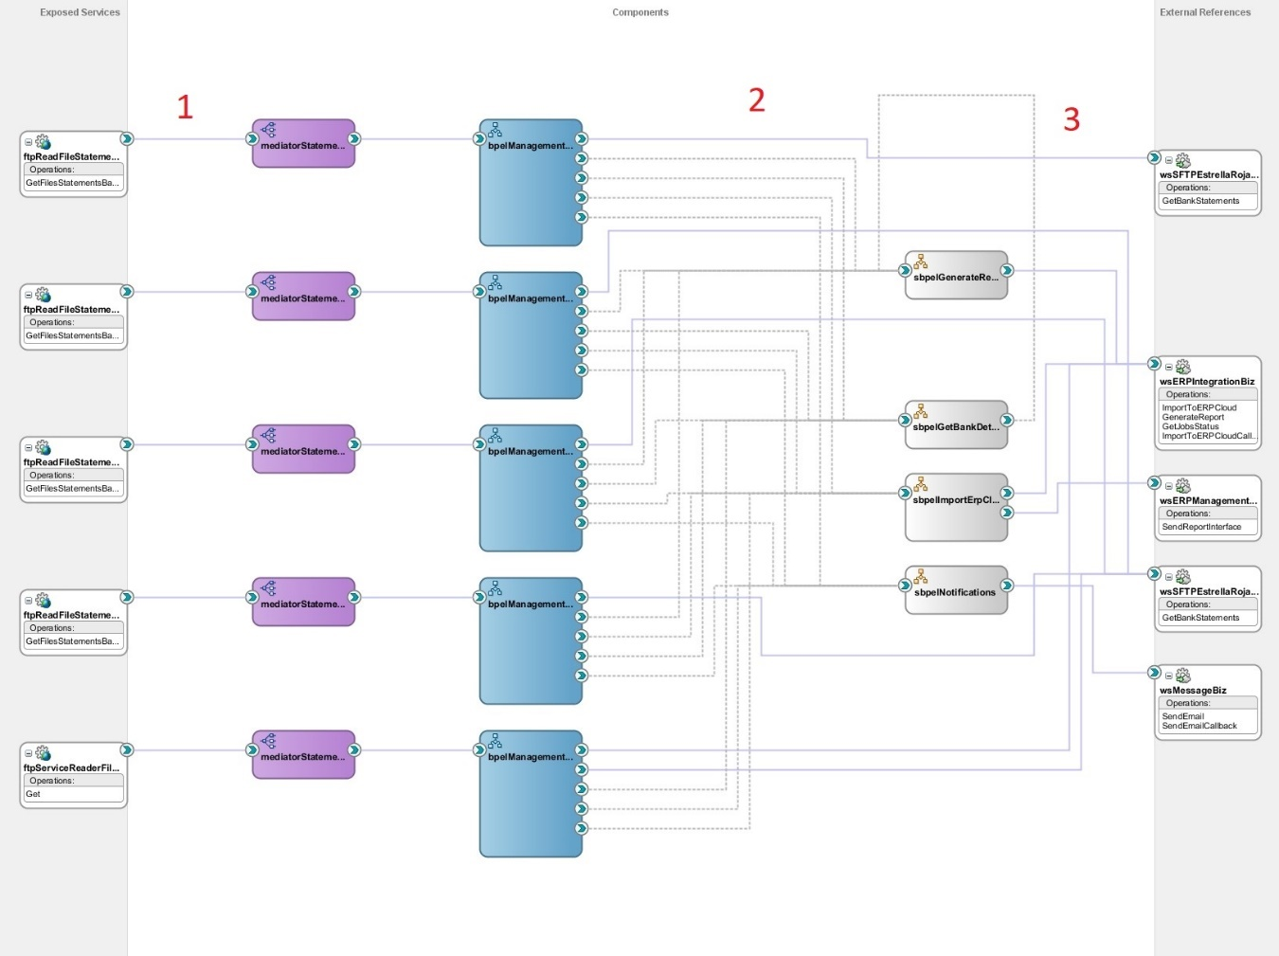

La implementación se basa en la aplicación compuesta mostrada en la imagen anterior, se hace uso de los componentes:

|  |  |
| --- | --- |
| Componente | Icono del componente |
| Servicio Web |  |
| Mediador |  |
| BPEL |  |
| SubProccess |  |

El módulo principal se denomina mediador, este componente es el encargado de enrutar las peticiones desde el servicio de entrada hacia los demás componentes que se encargan de diferente funcionalidad y viceversa, es decir, las respuestas de cada componente son enrutadas y así entregadas a la petición que se generó.

### Lista de Objetos

Los siguientes objetos fueron usados/creados para implementar la funcionalidad del servicio Web

|  |  |  |
| --- | --- | --- |
| **Elemento** | **Tipo** | **Descripción** |
| ftpReadFileStatementBankHSBC | Web  Service | Servicio Expuesto |
| mediatorStatementsBankHSBC | Mediator | Componente de SOA utilizado para integrar y enrutar los mensajes entre los servicios web |
| bpelManagementsStatementsBankHSBC | Bpel | Componente de Orquestación |
| wsSFTPEstrellaRojaBiz | Web  Service | Servicio externo que tiene la lógica de negocio del proceso |
| wsERPIntegrationBiz | Web    Service | Servicio externo que Reliza operaciones con el ERP importacion de templates y consulta de reportes |
| ftpReadFileStatementBankSantander | Web  Service | Servicio Expuesto |
| mediatorStatementsBankSantander | Mediator | Componente de SOA utilizado para integrar y enrutar los mensajes entre los servicios web |
| bpelManagementsStatementsBankSantander | Bpel | Componente de Orquestación |
| ftpReadFileStatementBankBBVA | Web  Service | Servicio Expuesto |
| mediatorStatementsBankBBVA | Mediator | Componente de SOA utilizado para integrar y enrutar los mensajes entre los servicios web |
| bpelManagementsStatementsBankBBVA | Bpel | Componente de Orquestación |
| ftpReadFileStatementBankBanamex | Web  Service | Servicio Expuesto |
| mediatorStatementsBankBanamex | Mediator | Componente de SOA utilizado para integrar y enrutar los mensajes entre los servicios web |
| bpelManagementsStatementsBankBanamex | Bpel | Componente de Orquestación |
| ftpReadFileStatementBankBanorte | Web  Service | Servicio Expuesto |
| mediatorStatementsBankBanorte | Mediator | Componente de SOA utilizado para integrar y enrutar los mensajes entre los servicios web |
| bpelManagementsStatementsBankBanorte | Bpel | Componente de Orquestación |
| wsERPManagementOfLoadImportBiz | Web  Service | Servicio Expuesto |
| wsMessageBiz | Web  Service | Servicio Expuesto |
| sbpelGenerateReport | SBpel | Componente de Orquestación sencillo |
| sbpelGetBankDetails | SBpel | Componente de Orquestación sencillo |
| sbpelImportErpCloud | SBpel | Componente de Orquestación sencillo |
| sbpelNotifications | SBpel | Componente de Orquestación sencillo |

### bpelManagementsStatementsBank

Cada uno de los procesos Bpel en esta capa Empresarial(ENT) realizan las siguientes acciones

1. Lectura del archivo a través del servicio FTP expuesto por cada uno de los bancos ftpReadFileStatementBankBanamex,ftpReadFileStatementBankBanorte, ftpReadFileStatementsBankBBVA, ftpServiceReaderFileSantander
2. Asignación e inicialización de Variables
3. Transformación de las líneas del estado de cuenta.
4. Asignación de códigos bancarios encontrados en el archivo

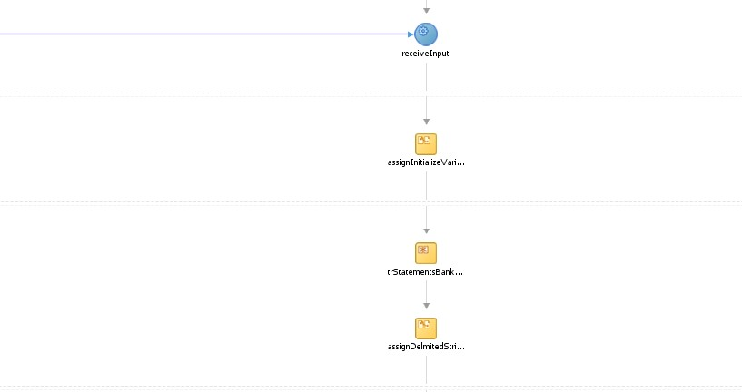

1

2

3

4

1. Conversión de fecha origen
2. Asignación de parámetros para ejecución de subproceso que ejecuta el modelo de datos que recupera tipo de transacción de cada uno de los códigos bancarios encontrados en el archivo.
3. Se validan la información derivada a través los códigos bancarios y se obtiene el tipo de transacción necesaria para la correcta importación de las líneas del estado de cuenta.
4. Se asigna la información de los códigos bancarios recuperada en el paso anterior.

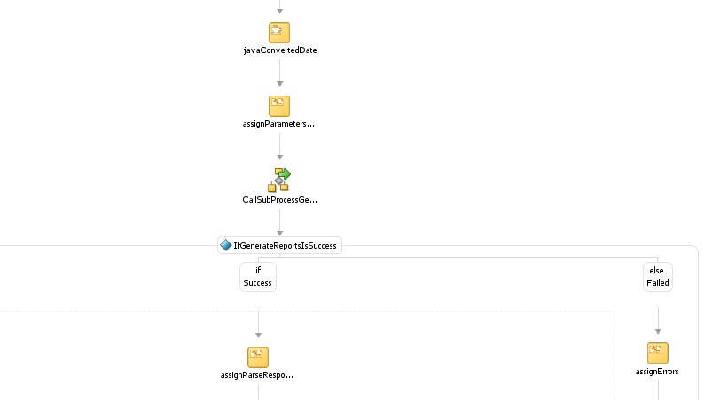

5

6

7

8

1. Se realiza la transformación de los códigos bancarios con el tipo de transacción recuperado.
2. Se validan los códigos Bancarios
3. Transformación de códigos Bancarios.
4. Se asigna la cuenta para obtener los detalles bancarios.
5. Se ejecuta la consulta con la cuenta para obtener los detalles de cuenta llamando al subproceso.
6. Se asigna la información bancaria recuperada

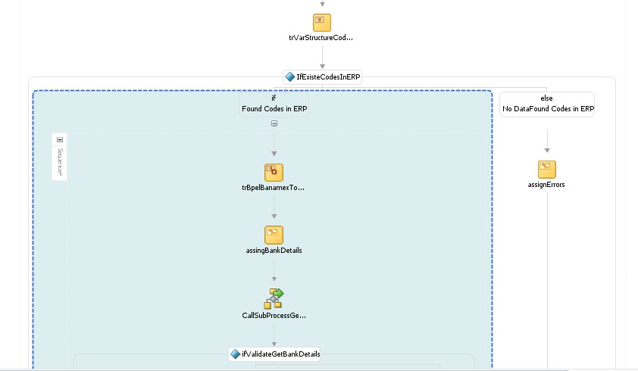

9

10

11

12

13

14

1. En caso de error asigna los valores de error.
2. Si no hay errores se envía la información a la capa SFTPEstrellaRojaBiz.

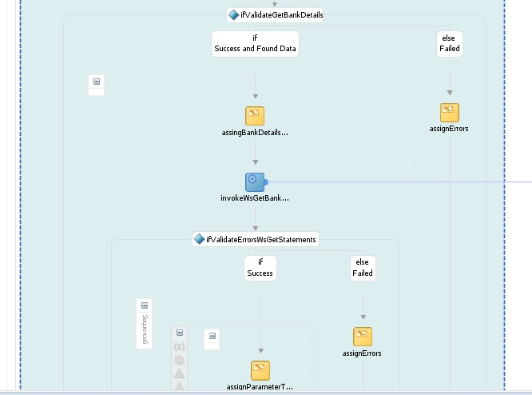

15

16

17

1. Asignación de parámetros se importa el archivo zip recuperado de la capa SFTPEstrellaRojaBiz
2. Se hace un translate de la información leída en el archivo.
3. Asignación de parámetros para la importación del archivo generado.

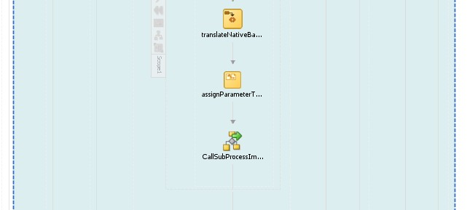

18

19

20

1. Llamada a subproceso que importa la información del estado de cuenta.
2. Se validan si tuvo errores para el envío de correo a los usuarios involucrados en esta integración.
3. Asignación de parámetros para envío de correo.
4. Envío de correos con mensaje de errores ocurridos.

.

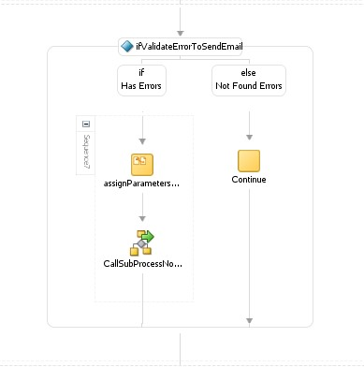

21

22

23

**SbpelGenerateReport:**.-Consulta los códigos bancarios a través del Servicio de de ERPIntegrationBiz.

**sbpelGetBankDetails** .- subproceso que obtiene detalles bancarios del número de cuenta que se está cargando.

**sbpelImportErpCloud .-** Subproceso que ejecuta los importadores necesarios para la carga de estados de cuenta y envía correo en caso de que ocurran errores.

**SbpelNotifications.-** Subproceso encargado de enviar los correos a través del servicio Messages del proyecto SOAUtilitiesTec

### Lista de objetos

La siguiente tabla contiene los objetos que fueron usados para la funcionalidad del bpel sendfileJournal.

|  |  |  |  |
| --- | --- | --- | --- |
| **#** | **Nombre** | **Tipo** | **Descripción** |
| *1* | *assignInitializeVariables* | *Assign* | *Asignación de datos* |
| *2* | *trBpelStatementsAccountBanorteToTokenize* | *Transformation* | *Transformación de datos* |
| *3* | *assignDelmitedStringCodes* | *Asignación* | *Asignación de datos* |
| *4* | *assignParametersGenerateReport* | *Asignación* | *Asignación de datos* |
| *5* | *CallSubProcessGenerateReport* | *Call* | *Llamada a subproceso* |
| *6* | *IfGenerateReportsisSuccess* | *If* | *validación de datos* |
| *7* | *ifSuccess* | *If* | *validación de datos* |
| *8* | *Else* | *Else* | *validación de datos* |
| *9* | *assignParseResposeReport* | *Assign* | *Asignación de datos* |
| *10* | *assignErrors* | *Assign* | *Asignación de datos* |
| *11* | *trVarStructureCodeBankTovarStructureCodeBan k* | *Transformation* | *Transformación de datos* |
| *12* | *ifExisteCodesInERP* | *If* | *validación de datos* |
| *13* | *ifFoundCodes in ERP* | *If* | *validación de datos* |
| *14* | *Else No DataFound Codes in ERP* | *Else* | *validación de datos* |
| *15* | *assignErrors* | *Assign* | *Asignación de datos* |
| *16* | *trBpelBanorteToWSGetStatements* | *Transformation* | *Transformación de datos* |
| *17* | *trWSGetStatementsToWSGetStatements* | *Transformation* | *Transformación de datos* |
| *18* | *assingAccountNumber* | *Assign* | *Asignación de datos* |
| *19* | *CallSubProcessGetBankDetails* | *Call* | *Llamada subproceso* |
| *20* | *ifValidateGetBankDetails* | *If* | *validación de datos* |
| *21* | *IfSuccess and found Data* | *If* | *validación de datos* |
| *22* | *ElseFailed* | *Else* | *validación de datos* |
| *23* | *assingBankDetails* | *Assign* | *Asignación de datos* |
| *24* | *assignErrors* | *Assign* | *Asignación de datos* |
| *25* | *ifValidateErrorsWsGetStatements* | *If* | *validación de datos* |
| *26* | *ifSuccess* | *If* | *validación de datos* |
| *27* | *elseFailed* | *Else* | *validación de datos* |
| *28* | *assignErrors* | *Assign* | *Asignación de datos* |
| *29* | *assignParameterToImportToERPCloud* | *Assign* | *Asignación de datos* |
| *30* | *translateNativeBanorte* | *Translate* | *Traducción de datos* |
| *31* | *assignParameterToSendReportInterfaceRq* | *Assign* | *Asignación de datos* |
| *32* | *CallSubProcessImportErpCloud* | *Call* | *Llamada subproceso* |
| *33* | *ifValidateErrorToSendEmail* | *If* | *validación de datos* |
| *34* | *if* *Has Errors* | *If* | *validación de datos* |
| *35* | *Else Not Found Errors* | *Else* | *validación de datos* |
| *36* | *assignErrors* | *Assign* | *Asignación de datos* |
| *37* | *trBpelBanorteToWSGetStatements* | *Transformation* | *Transformación de datos* |
| *38* | *trWSGetStatementsToWSGetStatements* | *Transformation* | *Transformación de datos* |
| *39* | *assingAccountNumber* | *Assign* | *Asignación de datos* |
| *40* | *CallSubProcessGetBankDetails* | *Call* | *Llamada subproceso* |
| *41* | *ifValidateGetBankDetails* | *If* | *validación de datos* |
| *42* | *ifSuccess and Found Data* | *If* | *validación de datos* |
| *43* | *Else Failed* | *Else* | *validación de datos* |
| *44* | *assingBankDetails* | *Assign* | *Asignación de datos* |
| *45* | *assignErrors* | *Assign* | *Asignación de datos* |
| *46* | *invokeWSGetBankStatements* | *Invoke* | *Invocación de Servicio* |
| *47* | *ifValidateErrorsWsGetStatements* | *If* | *validación de datos* |
| *48* | *ifSuccess* | *If* | *validación de datos* |
| *49* | *elseFailed* | *Else* | *validación de datos* |
| *50* | *assignErrors* | *Assign* | *Asignación de datos* |
| *51* | *assignParameterToImportToERPCloud* | *Assign* | *Asignación de datos* |
| *52* | *translateNativeBanorte* | *Translate* |  |
| *53* | *assignParameterToSendReportInterfaceRq* | *Assign* | *Asignación de datos* |
| *54* | *CallSubProcessImportErpCloud* | *Call* | *Llamada a subproceso* |
| *55* | *ifValidateErrorToSendEmail* | *If* | *validación de datos* |
| *56* | *ifHas Errors* | *If* | *validación de datos* |
| *57* | *Else NotFound Errors* | *Else* | *validación de datos* |
| *58* | *assignParametersSendEmail* | *Assign* | *Asignación de datos* |
| *59* | *CallSubProcessNotifications* | *Call* | *Llamada a subproceso* |

### Pruebas

Las pruebas se ejecutarán en el ambiente de desarrollo tomando la dirección del SFTP de TEST

A continuación, se muestran los parámetros de entrada y la respuesta que se presentan en esta operación:

**Request:** se coloca el adjunto en el repositorio del extracto correspondiente

Response: no retorna Correo electrónico de proceso.

## SFTPEstrellaRojaBiz

En la capa **SFTPEstrellaRojaBiz** se tiene una mayor cantidad de pasos a realizar debido a que se gestiona toda la lógica para subir el estracto recibiendo un formato custom. Se parte de la operación expuesta GetBankStatements, posterior se tiene un mediador que direcciona al bpelGetBankStatements y este gestiona una serie de pasos, a continuación, se explicará a detalle cada uno de ellos. El proceso general se muestra en la siguiente imagen:

La implementación se basa en la aplicación compuesta mostrada en la imagen anterior, se hace uso de los componentes:

|  |  |
| --- | --- |
| Componente | Icono del componente |
| Servicio Web |  |
| Mediador |  |
| BPEL |  |

El módulo principal se denomina mediador, este componente es el encargado de enrutar las peticiones desde el servicio de entrada hacia los demás componentes que se encargan de diferente funcionalidad y viceversa, es decir, las respuestas de cada componente son enrutadas y así entregadas a la petición que se generó.

### Lista de Objetos

Los siguientes objetos fueron usados/creados para implementar la funcionalidad del servicio Web

|  |  |  |
| --- | --- | --- |
| **Elemento** | **Tipo** | **Descripción** |
| PaymentComplementBiz | Web  Service | Servicio Expuesto |
| bpelStampPaymentComplement | Bpel | Componente de Orquestación |
| bpelHandleMergedStamping | Bpel | Componente de Orquestación |
| mediator PaymentComplementBiz | Mediator | Componente de SOA utilizado para integrar y enrutar los mensajes entre los servicios web |
| wsSOAUtilitiesTec | Web  Service | Servicio externo que Decodifica Archivo en este caso |
| wsCommonPaymentsTec | Web  Service | Servicio externo consulta a BD SOA |
| sbpelCheckAlreadyStamped | SubBpel | Componente de Orquestación sencillo |
| sbpelLogPayment | SubBpel | Componente de Orquestación sencillo |
| sbpelUpdateFlex | SubBpel | Componente de Orquestación sencillo |
| sbpelHandleMessage | SubBpel | Componente de Orquestación sencillo |
| sbpelAddAttachment | SubBpel | Componente de Orquestación sencillo |
| sbpelActivateCheckpoint | SubBpel | Componente de Orquestación sencillo |
| wsDigitalStampTec | Web  Service | Servicio externo |
| wsMessageTec | Web  Service | Servicio externo |
| wsIntegrationServiceTec | Web  Service | Servicio externo |
| wsAuditControlTec | Web  Service | Servicio externo |

### bpelGetBankStatements

El **bpelStampPaymentCompement** contiene los siguientes pasos:

1. Recibe la información validada en la capa Empresarial(ENT),
2. Asignación de parámetros
3. Generación de archivo .csv de Saldo 4. Asignación de banco , cuenta y sucursal
4. Translate de la asignación previa.
5. Generación de archivo .csv de líneas
6. Transformación de líneas
7. Translate al resultado de la transformación de las líneas
8. Generación de archivo de .csv Balances
9. Asignación de la primer línea para obtener el saldo inicial
10. Asignación de la última línea para obtener el saldo final

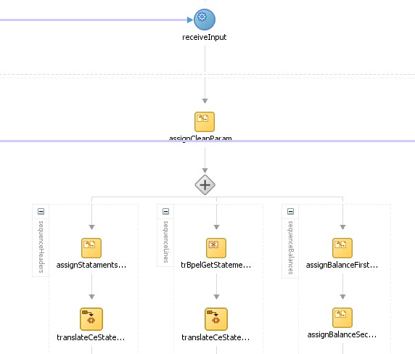

1

2

3

4

5

6

7

8

9

10

11

1. Asignación de los archivos .csv generados
2. Se codifican 64 los archivos.csv generados en los pasos anteriores
3. Se valida que no hayan ocurrido errores al momento de convertir los archivos .csv en base 64
4. Si hay errores se asignan valores de respuesta.

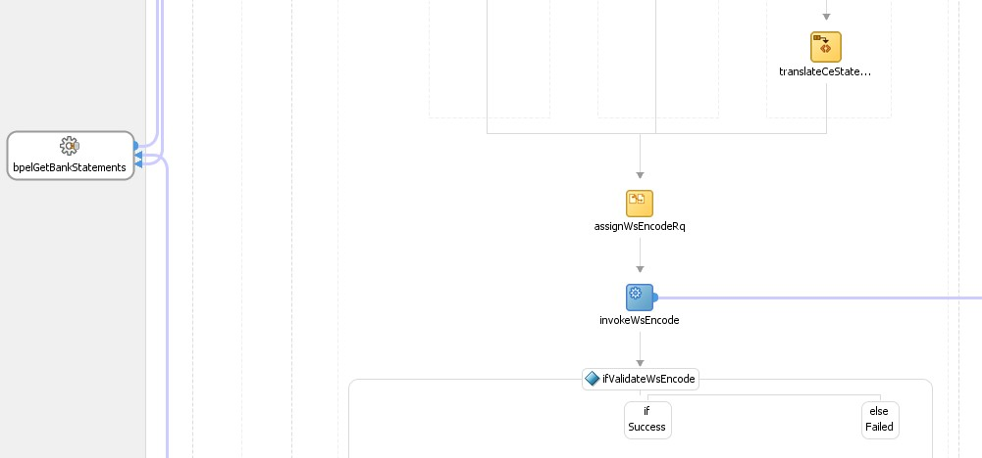

12

13

14

1. Se realiza la transformación de los archivos generados .csv.
2. Si no hay errores se genera un archivo .zip en con los archivos .csv en base64.
3. Se valida que no haya errores en la generación de los archivos .zip.

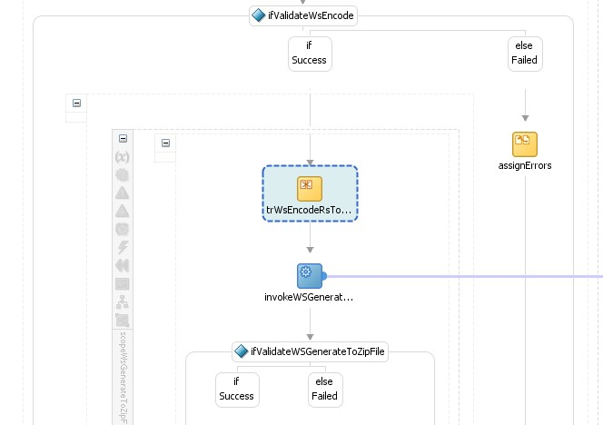

15

16

17

18

1. Si no hay errores se asignan los valores de respuesta.
2. Si ocurren errores se asignan los valores de respuesta.
3. Fin del flujo

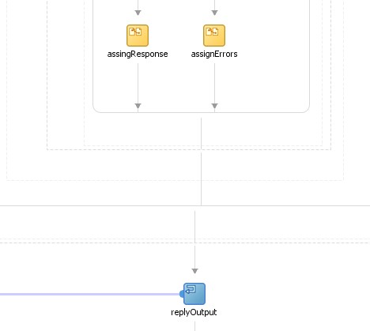

19

20

### Lista de objetos

La siguiente tabla contiene los objetos que fueron usados para la funcionalidad del bpelGetBankStatements.

|  |  |  |  |
| --- | --- | --- | --- |
| **#** | **Nombre** | **Tipo** | **Descripción** |
| *1* | *assignCleanParamtersEncode* | *Assign* | *Asignación de Datos* |
| *2* | *assignStatamentsHeaders* | *Assign* | *Asignación de Datos de la cabecera* |
| *3* | *translateCeStatementHeader* | *Translate* | *Conversión de datos de la cabecera de la variable xsd a String* |
| *4* | *trBpelGetStatementsToCeStatementLinesInt* | *Transformation* | *Transforma la información relacionadas a las líneas* |
| *5* | *translateCeStatementLines* | *Translate* | *Conversión de la información de las líneas de la variable xsd a String* |
| *6* | *assignBalanceFirstFromStatements* | *Assign* | *Asignación del primer registro* |
| *7* | *assignBalanceSecondFromStatements* | *Assign* | *Asignacion del ultimo registro* |
| *8* | *translateCeStatementBalances* | *Translate* | *Transforma la información del primer y segunda línea de la variable xsd a String* |
| *9* | *assignWsEncodeRq* | *Assign* | *Asignación de la información de cabeceras, líneas y balances* |
| *10* | *invokeWsEncode* | *Invoke* | *Invoca el Servicio Encode del proyectoSOAUtilitesTec* |
| *11* | *ifValidateWsEncode* | *If* | *Validación del Servicio Encode del proyectoSOAUtilitesTec* |
| *12* | *Else failed* | *Else* | *validación de datos* |
| *13* | *Assign Errors* | *Assign* | *Asignación de datos* |
| *14* | *trWsEncodeRsToWsGenerateToZipFileRq* | *Transformation* | *Transforma los archivos .csv para generar el archivo .zip* |
| *15* | *invokeWSGenerateToZipFile* | *Invoke* | *Invocación del Servicio GenerateZipFile proyectoSOAUtilitesTec* |
| *16* | *ifValidateWSGenerateToZipFile* | *if* | *Validación de datos* |
| *17* | *If Success* | *if* | *Validación de datos* |
| *18* | *assingResponse* | *Assign* | *Asignación de datos* |
| *19* | *assignErrors* | *Assign* | *Asignación de datos* |
| *20* | *replyOutput* | *Reply* | *Respuesta* |

### Pruebas

Las pruebas se ejecutarán en el ambiente de desarrollo tomando la dirección del siguiente WSDL:

[http://<hostname>:<puerto>/[soa-infra/services/PROD/SFTPEstrellaRojaBiz/SFTPEstrellaRojaBiz?WSDL](http://ersoaprd-soa-0.snproduccin.vcner.oraclevcn.com:9073/soa-infra/services/PROD/SFTPEstrellaRojaBiz/SFTPEstrellaRojaBiz?WSDL)](http://ersoaprd-soa-0.snproduccin.vcner.oraclevcn.com:9073/soa-infra/services/default/PaymentComplementEnt/PaymentComplementbIz?WSDL)

A continuación, se muestran los parámetros de entrada y la respuesta que se presentan en esta operación:

**Request:** contrato de formato custom para subir extracto

Response: Zip para cargar en ERP.

# Diseño de Datos

Hace referencia a las tablas custom empleadas en esta integración, como es que se consultan y se almacena la información correspondiente a Complementos de pago.

## Origen de Datos

Hace referencia a las tablas custom empleadas en esta integración, dichas tablas son solo de control.

## Lógica de Validación

La integración realiza la lectura de los archivos una vez depositados en la ruta del servidor FTP por cada uno de los bancos Banamex, Santander, Bancomer y Banorte.

* Validación de las cuentas bancarias
* Validación de códigos bancarios

Validación de Banco y Sucursal

# Diseño SQL

## Sentencias SQL

**Modelo de Datos: 1 - XXER_CE_TRX_CODE**

Consulta utilizada para la validación de los códigos bancarios encontrados en el archivo procesado.

SELECT trx_type, trx_code

FROM CE_TRANSACTION_CODES

WHERE TRX_CODE in (:p_trx_code)

**Modelo de Datos 2 - XXER_CE_BANK_DETAILS**

Consulta utilizada para obtener la información bancaria por medio de la cuenta encontrada en el archivo procesado.

SELECT acct.bank_account_name, acct.bank_account_num, acct.bank_account_id, br.bank_name_alt

FROM ce_bank_accounts acct, ce_bank_branches_v br

WHERE acct.bank_id = br.bank_party_id

AND acct.bank_account_num=:P_BANK_ACCOUNT_NUM

AND rownum=1

# Reglas de Negocio

Las reglas de negocio se describen a continuación:

- Los archivos de los estados de cuenta deben depositarse en el servidor SFTP configurado en el EIS cada banco tiene su propia carpeta origen de la cual lee el archivo y su carpeta destino en la cual se depositan los archivos procesados.

## Diseño del Servicio

Para llevar a cabo el inicio de la integración se tiene que colocar el extracto en la carpeta correspondiente.

|  |  |
| --- | --- |
| Archivo Santander | ftpServiceReaderFileSantander |
| Archivo Banorte | ftpReadFileStatementBankBanorte |
| Archivo Bancomer | tpReadFileStatementsBankBBVA |
| Archivo Banamex | ftpReadFileStatementBankBanamex |
| Archivo HSBC | ftpReadFileStatementBankHSBC |

# Consideraciones de Rendimiento

Este requerimiento ha sido probado con un conjunto de archivos con información de los estados de cuenta bancarios de ejemplo proporcionados por Estrella Roja, tener contemplado que el compuesto puede presentar demora con una gran cantidad de líneas a procesar.

## Estrategia de Reinicio

* Para llevar a cabo un reinicio de la aplicación no es necesario realizar movimiento en base de datos, la aplicación al ser reiniciada continuará con la ejecución que corresponde.
* Supervisar que al momento del reinicio no existan instancia del proceso en ejecución, de ser así, esperar a que estas terminen para asegurar la congruencia de datos.

## Seguridad

* Se recomienda el monitoreo oportuno de la base de datos para asegurar el correcto espacio para su crecimiento.
* Existe 1 proceso principal por cada uno de los bancos para iniciar la carga de Estados de Cuenta los cuales se encuentran expuestos en el ambiente interno de Estrella Roja a la espera de que los archivos de cada uno de los bancos sea depositado en el servidor FTP en la ruta definida para cada banco:
* ftpServiceReaderFileSantander
* ftpReadFileStatementBankBanorte
* ftpReadFileStatementsBankBBVA
* ftpReadFileStatementBankBanamex
* ftpReadFileStatementBankHSBC

## Personalización

* En caso de requerir modificar el proyecto, tomar la versión más reciente del controlador de versiones con el que se cuente.
* La versión del IDE de desarrollo de JDeveloper con la que se implementó dicha solución es JDEVADF_12.2.1.2.0_GENERIC_161008.1648.S
* La integración de Complemento de Pagos cuenta con parámetros que pueden ser personalizables, los cuales se describen a continuación.

En la parte de SFTPEstrellaRojaBiz, dentro del proyecto se tiene la carpeta \SOA\DVMs donde encontraremos un catálogo PathFileZip.dvm actualizable de valores predeterminados, los que podemos modificar son los siguientes:

|  |  |
| --- | --- |
| Código | Valor |
| pathFileZip | /u01/data/domains/ERSOAPRD_domain/integraciones/ |

Tenemos otros catálogos del lado de SFTPEstrellaRojaEnt, en la carpeta \SOA\DVMs donde podemos encontrar dvmGetTrxType.dvm que tiene los siguientes valores a personalizables:

|  |  |
| --- | --- |
| Código | Valor |
| TargetInterface | TrxType |
| ReportName | XXER_CE_TRX_CODE.xdm |
| PTRXCODE | p_trx_code |
| ReportName_BankDetails | XXER_CE_BANK_DETAILS.xdm |
| AccountNumber | P_BANK_ACCOUNT_NUM |
| IntegrationName | TEST |
| ProcessName | TEST |

## Catálogo de Errores

Los errores encontrados serán enviados por correo electrónico a los involucrados en el proceso de importación de Estados de cuenta.

# Consideraciones de Instalación

Es necesario que los siguientes elementos se encuentren configurados dentro del ERP Cloud.

* Bancos
* Cuentas
* Sucursales
* Códigos Bancarios
* Tipos de Transacción relacionados al código Bancario.
* Configuración de EIS donde se encuentra la ruta del Servidor SFTP por cada uno de los bancos.

Instalación de la integración de Importación de Estados de cuenta de las capas de Empresarial (ENT), Negocio(BIZ) y Técnica (TEC) instalar como aplicación SOA:

* sca_SFTPEstrellaRojaEnt.jar
* sca_SFTPEstrellaRojaBiz.jar
* sca_SFTPEstrellaRojaTec.jar
* sca_ERPManagementOfLoadImportBiz.jar



# URL de Acceso y seguridad

A continuación, se definen los servicios utilizados en la integración cuyas URL están definidas con comodines que deben adaptarse dependiendo del ambiente del que se trate. Las dos primeras son propias de las integraciones de Importación de Estados de Cuenta, las demás se incorporan para brindar funcionalidades específicas descritas anteriormente en el punto 3. Lógica de implementación

|  |  |
| --- | --- |
| Servicio | URL |
| SFTPEstrellaRojaEnt | http://<hostname>:<puerto>/soa-infra/services/default/SFTPEstrellaRojaEnt/ SFTPEstrellaRojaEnt?WSDL |
| SFTPEstrellaRojaBiz | http://<hostname>:<puerto>/soa-infra/services/default/SFTPEstrellaRojaBiz/ SFTPEstrellaRojaBiz?WSDL |
| SFTPEstrellaRojaTec | http://<hostname>:<puerto>/soa-infra/services/default/SFTPEstrellaRojaTec/ SFTPEstrellaRojaTec?WSDL |
| ERPIntegrationBiz | http://<hostname>:<puerto>/soa-  infra/services/default/ERPIntegrationBiz/ERPIntegrationBiz?WSDL |

# Temas abiertos y cerrados

## Temas Abiertos

|  |  |  |  |  |  |
| --- | --- | --- | --- | --- | --- |
| **ID** | **Tema** | **Solución** | **Responsabilidad** | **Fecha Objetivo** | **Fecha impacto** |
|  |  |  |  |  |  |
|  |  |  |  |  |  |
|  |  |  |  |  |  |
|  |  |  |  |  |  |

## Temas Cerrados

|  |  |  |  |  |  |
| --- | --- | --- | --- | --- | --- |
| **ID** | **Tema** | **Solución** | **Responsabilidad** | **Fecha Objetivo** | **Fecha impacto** |
|  |  |  |  |  |  |
|  |  |  |  |  |  |
|  |  |  |  |  |  |
|  |  |  |  |  |  |